i з8
ЕГЭ 2018. Математика Базовый уровень. Типовые тестовые задания.
14 вариантов заданий. Ященко И.В.
ВАРИАНТ 1
Решение: Ахмадиева Зухра Фаритовна

— 0.2 х 2 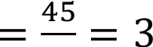
3 15 10 3 15 15 15

Ответ: 3
(s— 4)2 s —8 /

2.
s—' s—' s
—2= 52 = 25

Ответ: 25
3. Так как соотношение равно 1: 3, то можно найти сколько рублей платит одна часть
24 = 6). Нам нужно найти сумму денег, которая пойдет на выплату частным
4

акционерам (они составляют 3
4
доли от общего числа) Следовательно, 3x6= 18

Ответ: 18
4. Р= 15,75 Вт I= 1,5 А. Найти R R= Р 15,75 15,75 = 7

Ответ: 7
4
/2 i,s 2

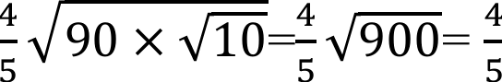
4 4 30x4
2,25

- 90 Х io
900=
х зо-
= 24
5

Ответ: 24
- В 8 минутах 480 секунд. 480- 40
.2
Ответ: 40

logs(2x — 6) — logs 2 = logs 3
(2х— 6' = 3; 2x—6 = 6; 2x = 12; х = 6
2
Ответ: 6
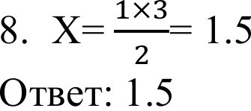

9. А) Масса карандаша — 4) 15 г
Б) Масса новорожденного ребенка — 2) 3500 г В) Масса трамвая — 3) 17 т
Г) Масса кухонного холодильника — 1) 38 кг Ответ: 4231
10. 0.35 + 0.3 = 0.65
Ответ: 0.65

11.

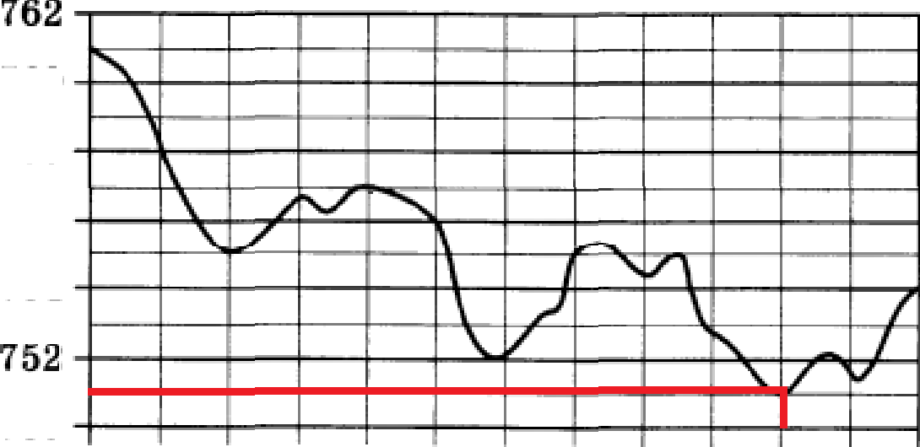
700
758
Ta6

В 12: 00 четверга показатель давления был равен 751
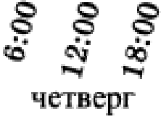
Ответ: 751
12. 1 (7.3 + 7.6 + 7.6) х 8= 22.5 х 8 = 180 > 160

2 (6.6 + 5.9 +5.8) х 9 = 18.3 х 9 = 164.7 > 160
3 (7.1 + 5.8 + 5.9) х 8.5 = 18.8 х 8.5 = 154.8 < 16
Ответ: 12 или 21
- V= h х Ѕосн' h п г'

Найдем объем жидкости для первого сосуда:

Vi = 50 п г'

Найдем объем жидкости для второго сосуда: Vз = h п (2.5r)'
Объем переливаемой жидкости одинаков, следовательно, Vi = Vз: 50 з = h к (2.5r)'
Осталось найти высоту уровня воды во втором цилиндре:

h = (50 п г' ) / (к (2.5r)' ) = 50
=8
6.25

Ответ: 8

14. А — 1) -1.8
В 3)1.4
С — 4) 0.5
D — 2) -0.7
Ответ: 1342
  - Угол COA=180-120 = 60, как дополнительный к COB. Треугольник COA равносторонний, т. к. СО = OA, угол COA=60. Значит, OA = AC = R =8. Диаметр D 2*8 =16
Ответ: 16

V= axdxc 440= 11х 5 х с с =
440

=8

*b + а*с + Ь*с)= 2*(11*5 + 11*8 + 5*8)= 2* 183 = 366
Отв т'366

  - Пусть число mc -1.1, а число п 2.2
А) -1- m = 22 — 1.1 —0,6 — 2) [—1; 0]
Б) mn = —1.1 х 2.2 = —2.2 — 1)[—4; —3]
B)п2 — 2 = 4.4 — 1.21 = 3.19 — 4) [4; 5]
Г) 2(m + п) = 2(—1.1 —F 2.2) = 2.2 3) [2; 3]
Ответ: 2143
  - 1) - неверно, так как если бы каждый ученик посещал оба кружка, то в каждом кружке было бы по 20 человек, а это не так.
    - - верно, так как больше половины класса задействованы на кружке истории и половина - на кружке математики. То есть, даже если все 20 человек посещают эти кружки, то хотя бы трое их них всё равно окажутся и там, и там.
    - - неверно, так как на историю ходит 13 человек, а на математику 10, то есть минимум 3 ученика ходят на кружок истории, но не посещают математику (может и больше, но минимум - 3).
    - - верно, так как математику посещают только 10 человек. То есть, правильными оказываются утверждения 2) и 4).
Ответ: 24 или 42

  - 1) Пусть (a,b,c) - цифры числа, а - сотни, b - десятки, с - единицы и a+b+c делится на 10. Т.к. 1<a+b+c<9+9+9=27, то сумма цифр может быть только 10 или 20.
- Если c<2, то число A+8 имеет цифры (a,b,c+8), т.е. сумма цифр просто увеличится на 8, и значит она не делится на 10. Т.е., обязательно с>З.
- Если b<8, то при сложении А с 8 произойдет перенос единицы только в разряд десятков, т.е. у числа A+8 будут цифры (a,b+1,c+8-10), их сумма a+b+c-1, и это число тоже не делится на 10. Значит, b=9, т.е. число А состоит из цифр (a,9,c).
- Если a+9+c=10, то a=1, c=0, т.е. c<3, что не может быть в силу п. 2). Значит a+9+c=20, т.е. a=11-c.
- При с=З, 4, 5, 6, 7, 8, 9 получаем a=8, 7, 6, 5, 4, 3, 2, что дает числа А из множества 893, 794, 695, 596, 497, 398, 299. Числа A+8 равны 901, 802, 703, 604, 505, 406, 307, соответственно. Очевидно, у каждого из них сумма цифр кратна 10. Итак, ответ: любое из чисел 299, 398, 497, 596, 695, 794, 893.
Ответ: 299, 398, 497, 596, 695, 794, 893.
Т.к. числа А, В и С больше 4, но меньше 8, то они могут быть равны 5, 6 или 7. Пусть загадали натуральное число Х, тогда
Х А + В — С = 165 или Х А= 165 + (С — В)
Рассмотрим различные случаи
  - С — В = 1 (6 — 5 = 1 или 7 — 6 1), тогда Х А= 166. Число 166 не делится нацело на 5, на 6 и на 7, значит этот случай не подходит.
  - С — В = —1 (5 — 6 = —1 или 6 — 7 —1), тогда Х А= 164. Число 164 не делится нацело на 5, на 6 и на 7, значит этот случай не подходит.
  - С — В = 2 (7 — 5 = 2), тогда Х А= 167. Число 167 не делится нацело на 5, на 6 и на 7, значит этот случай не подходит.
  - С — В = —2 (5 — 7 = —2), тогда Х А= 163. Число 163 не делится нацело на 5, на 6 и на 7, значит этот случай не подходит.
5) С — В = 0 (5 — 5 = 0, 6 — 6 = 0 или 7 — 7 = 0), тогда Х А = 165. Число 165 делится нацело на 5, значит Х=ЗЗ, а B=C=6 или B=C=7.

Ответ. 33

